Bac S Pondichéry 2012 Correction © http://labolycee.org
EXERCICE 2 : Spectrophotométrie (5,5 points)

1ère partie : Lumière et Spectrophotométrie

1.1. Les longueurs d’onde du spectre visible dans le vide sont comprises entre λ = 400 nm pour le violet et λ = 800 nm pour le rouge.
1.2. Le rayonnement ultraviolet correspond à des longueurs d’onde inférieures à 400 nm et le rayonnement infrarouge correspond à des longueurs d’ondes supérieures à 800 nm.
1.3. Une lumière est monochromatique si elle ne contient qu’une seule radiation de longueur d’onde λ donnée.

1.4.1. L’indice de réfraction n d’un milieu transparent est défini par la relation :
où c est la célérité de la lumière dans le vide,
et v est la célérité de la lumière dans le milieu considéré.

1.4.2. Comme vu précédemment n = c/v, or le verre est un milieu dispersif pour la lumière. La célérité v dépendant de la fréquence ν de la radiation lumineuse considérée alors l’indice de réfraction dépend de la fréquence.
Par ailleurs, c = ν.λ₀ où λ₀ est la longueur d’onde dans le vide de la radiation. De ce point de vue, on peut considérer que l’indice de réfraction dépend de la longueur d’onde dans le vide de la radiation lumineuse.

1.4.3. Le phénomène responsable de la décomposition de la lumière blanche est le phénomène de dispersion.
À chaque radiation monochromatique de la lumière blanche, dans le vide, correspond une valeur de l’indice de réfraction du verre. En notant i l’angle d’incidence des radiations dans le vide de la lumière blanche, la loi de réfraction de Descartes sur le dioptre air-verre donne alors : n_{air} . sin(i) = n_{verre}(λ₀) . sin(r)
avec i et n_{air} constants quelle que soit la valeur de λ₀.
Ainsi la loi de Descartes montre que l’angle de réfraction r dépend de la longueur d’onde dans le vide λ₀ des radiations lumineuses de la lumière blanche.

1.4.4. D’après l’énoncé, « la déviation d’une radiation lumineuse est d’autant plus importante que la longueur d’onde de la radiation est faible ». Comme λ_{bleu} < λ_{rouge} alors l’angle de déviation D d’une radiation bleue, par rapport à la direction du faisceau incident, est plus grand que celui d’une radiation rouge, soit D_{bleu} > D_{rouge}.
Remarques :
- l’angle de déviation est défini par D = i – r.
- à la sortie du prisme il y a réfraction avec un angle de réfraction supérieur à l’angle d’incidence car n(λ₀) > n_{air} = 1,00.

i
D_{bleu}
D_{rouge}

2ème partie : Dosage colorimétrique par étalonnage
2.1.1. Pour trouver un encadrement de la concentration en diiode de la solution S, on peut réaliser une échelle de teinte en diiode. Les solutions filles sont préparées par dilution d’une solution mère de concentration connue, dans des tubes à essais identiques. Les solutions filles ont ainsi des concentrations connues.
Il suffit ensuite de verser un peu de solution S dans un tube à essais, identique à ceux des solutions filles, et de comparer la teinte de la solution S à celles des solutions filles.
2.1.2. Les récipients utilisés (tubes à essais ou béchers) doivent être tous identiques car la teinte d’une solution colorée dépend de l’épaisseur de solution traversée.
2.2.1. Le spectrophotomètre doit être réglé sur la longueur d’onde correspondant au maximum d’absorption, soit ici, par lecture graphique sur le spectre d’absorption,
λ_{max} = 4,7×10² nm.
2.2.2. La courbe d’étalonnage étant une droite passant par l’origine, l’absorbance A est proportionnelle à la concentration C. On peut donc écrire une relation de la forme A = k×C qui est bien en accord avec la loi de Beer-Lambert.
2.2.3. Pour A_{S} = 0,78 on lit sur la courbe C_{S.exp} = 870 µmol.L⁻¹.
La solution en diiode de la teinture d’iode officinale ayant été diluée 200 fois :
C_{exp} = 200. C_{S.exp} = 870 × 200 = 174×10³ µmol.L⁻¹ = 174 mmol.L⁻¹ = 0,174 mol.L⁻¹.
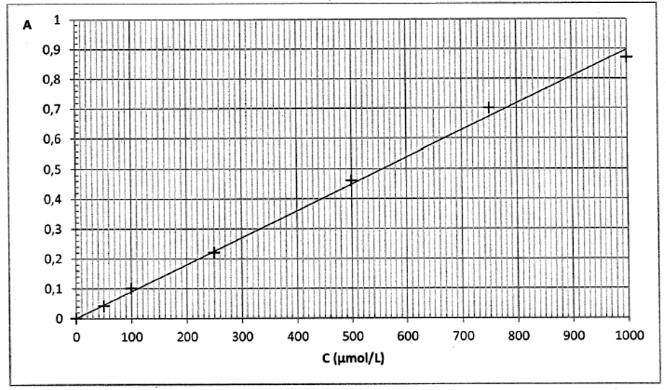

2.3.1. D’après la valeur de la masse volumique, 1 L de solution a une masse de 9,0×10² g. Le pourcentage massique en diiode étant de 5 %, la masse de diiode attendue dans un litre de solution est alors : g. La concentration massique en diiode attendue est donc bien
C_{m} = 45 g.L⁻¹.
2.3.2. C_{a} = soit C_{a} = = 0,177 mol.L⁻¹ = 0,18 mol.L⁻¹
2.3.3. = 1,7 % (en ne conservant que deux chiffres significatifs, comme pour C_{a} obtenue en 2.3.2.). La valeur expérimentale trouvée est très proche de la valeur attendue.

